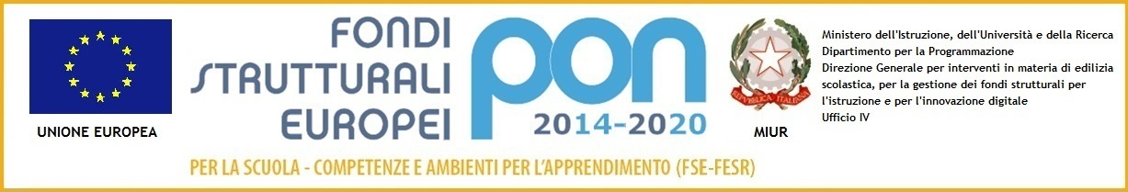

Ministero della Pubblica Istruzione
ISTITUTO COMPRENSIVO 1 CASTIGLIONE DELLE STIVIERE Via G. Gonzaga, 8 , 46043 Castiglione delle Stiviere,MN
e-mail: segreteria@castiglioneuno.gov.ittel 0376 670753 fax 0376 638086

Castiglione Delle Stiviere, 03.12.2018
Ai genitori della Scuola Primaria
e Secondaria dell’Istituto Comprensivo
Castiglione 1

Oggetto: promozione della merenda sana

L’istituto Comprensivo Castiglione 1 anche quest’anno promuove il progetto “Merenda Sana” e invita le famiglie a sostenere tale iniziativa fornendo ai propri figli una merenda sana (frutta o verdura) ogni lunedì e venerdì, dal 7 gennaio 2018 e per tutto l’anno scolastico.

Cordiali saluti
Docente referente
Maria Grazia Lardo

